Søndagsbrev 13. september 2026, St. Birgitta menighet.

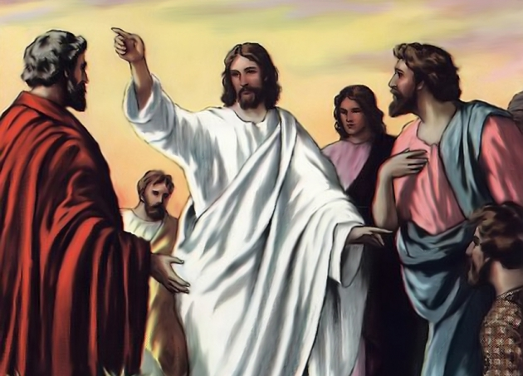

Kollekt/gaver kan gis via Vipps # 514275
eller giro 0530.22.52930.

OBLATKOMMUNITETEN I ØSTFOLD ● St. Josephs gate 17, 1606 Fredrikstad
Gunapala, Jagath O.M.I., sogneprest for Fredrikstad
Mobiltelefon: 414 68 740, E-post: Jagath.Gunapala@katolsk.no
Pisarek, Piotr Sylwester O.M.I., sogneprest for Moss
Mobiltelefon: 901 29 621, E-post: Piotr.Pisarek@katolsk.no
Kunkel, Roman O.M.I., sogneprest for Halden, polsk sjelesorg i Østfold
Mobiltelefon: 414 62 722, E-post: Roman.Kunkel@katolsk.no
Amirthanayagam, Jude Angelo, O.M.I., kapellan i Fredrikstad og Halden
Mobiltelefon: 922 76 724 E-post: Jude.Angelo@katolsk.no

St. Birgitta kirke
St. Josephs gt. 17, 1606 Fredrikstad
Kontor: 69 30 15 20
Prest: 69 30 15 22
Giro: 0530.22.52930
VIPPS: #514275

E-post: fredrikstad@katolsk.no
Hjemmeside: http://fredrikstad.katolsk.no.
Facebook: St. Birgitta katolske kirke

24. alm. søndag, år A
(Søndagens liturgi i Messeboken side 626 (ny), 566 (gml.))

Inngang | Guds kirke grunnvoll ene | 533
Messe XIV | Norsk messe | 14
Første lesning: | Sir 27, 30 – 28, 9
Salme 103 omkved | Nådig og barmhjertig er Herren,  Langmodig og rik på miskunn. | 150
Annen lesning: | Rom 14, 7 – 9
Evangelium: | Matt 18, 21 – 35
Offertorium: | Kjærlighet er lysets kilde | 793
Kommunion: | O Fader, knytt oss sammen | 544
Avslutning: | La oss vandre i lyset | 741
Messetider

Mandag | 14/9 | 18.00 | Korsets opphøyelse. Fest
Tirsdag | 15/9 | 18.00 | Kveldsmesse. Jomfru Marias smerter
Onsdag | 16/9 | 18.00 | Kveldsmesse
Torsdag | 17/9 | 18.00 | Kveldsmesse og sakramentsandakt.
Fredag | 18/9 | 11.00 | Formiddagsmesse
Lørdag | 19/9 | 11.00  17.30  18.00 | Katekesemesse  Rosenkransandakt  Kveldsmesse
Søndag | 20/9 | 10.00  16.00  18.00 | Pontifikalmesse. Diakonvielse  Filippinsk messe - AVLYST  Kveldsmesse

Pavens bønneintensjoner september 2026

For nok og godt vann
La oss be om en rettferdig og bærekraftig forvaltning av vannressurser, slik at alle mennesker kan få tilgang til godt vann.
Forbønner
Celebranten:

Kjære brødre og søstre! Gud har tilgitt oss, og vi skal derfor også tilgi hverandre. La oss be om tilgivelsens nåde:
- For forvalterne av botens sakrament, at de må makte å hjelpe dem som får sine synder tilgitt, selv å vise overbærenhet og tilgi. Vi ber deg…

- For våre offentlige myndigheter, at de i handling må vise imøtekommenhet overfor dem som har forbrutt seg mot lov og rett når forbryterne viser oppriktig anger og omvendelse. Vi ber deg…

- For alle som lider under hevnlyst. Vi ber deg…

- Om at vår menighet må være et eksempel på omsorg og kristen tilgivelse. Vi ber deg...

- For de ensomme, syke og eldre i vår menighet, at vi må evne å styrke dem ved vår omsorg. Vi ber deg…

- For alle våre avdøde, at du åpenbarer din miskunn og gir dem en evige glede i himmelen. Vi ber deg…

Celebranten:

Herre, barmhjertige Gud, du har gjennom Kristus tilgitt oss våre synder. Gi oss i liv og død å elske ham og vår neste. Ved Kristus, vår Herre. Amen.

Kunngjøringer
- Kollektene sist uke ble kr. 9.025,00. Hjertelig takk!

- Konfirmantundervisning torsdag 17. september kl. 18.00 med start i kirken.
- Fredag 18. september kl. 18.00 foreldremøte for 1.kommunionsbarn i menighetssalen.
- Katekeseundervisning for barn og ungdom lørdag 19. september kl. 9.45 i menighetshuset. Familiemesse kl. 11.00.

- Søndag 20. september kl. 10.00 under pontifikalmessen blir Nicholas Christiansen ordinert til diakon. Se oppslag.

- Katolsk Forum onsdag 23. september kl. 19.00. Tema: Frans av Assisi ved pater Dolindo Turek.

- Onsdag 16. september kl. 19.00 i menighetslokalet. Fredrikstad kirkeakademi. Pilegrimskveld ved Terje Andresen fra Pilegrimsfellesskapet i Sta Maria i Sarpsborg. Foredraget handler pilegrimstradisjonen, Borgleden (pilegrimsveien gjennom Østfold) og litt om Santiago de Compostela
- Norges Unge Katolikker (NUK) arrangerer ledertrening den 2.- 4. oktober på Mariaholm, Spydeberg. Kurset er ment for ungdommer som er blitt konfirmert, og er mellom 15 og 18 år. Påmeldingsfrist: 13. september. For påmelding, vennligst kontakt pater/menighetssekretær.
- Fra oktober, blir den vietnamesiske messen på den 4. søndagen i måneden kl. 12.30.
- Vietnamesisk gruppe har ansvaret for vask av kirken til uken. Vietnamesisk gruppe har ansvaret for kirkekaffen neste søndag.

Riktig god søndag! Velkommen til kirkekaffe!

